2018年单招录取学生预学期学习安排
亲爱的同学：
你们好！欢迎加入陕西铁路工程职业技术学院大家庭，你们是我院2018年单独考试招生录取考生。为帮助同学们提前体验大学生活，尽早适应大学课程学习，增强自主学习能力，养成良好学习习惯，学院搭建了在线网络课程学习平台，供同学们在预学期自主学习，同时安排了社会实践任务，相关情况如下：
一、在线网络课程学习
1.网络通识课程学习
本次网络通识课为同学提供了《大学启示录：如何读大学？》、《情绪管理》、《有效沟通技巧》、《口才艺术与社交礼仪》、《突发事件及自救互救》等网络通识在线课程，同学们可任选一门进行学习。手机端、电脑都可学习。详见附件1。
答疑教师：李娜 电话：0913-3035209
2.《铁道概论》在线开放课程学习
《铁道概论》在线开放课程内容包括：现代交通运输、铁路线路、铁路车辆、铁路机车、动车组、铁路车站、铁路运输等铁路相关知识，同学们通过网络在线学习可以全面了解铁路车站及铁路行业的工作性质。仅在电脑上可以学习。详见附件2。
答疑教师：李晓艳 电话：0913-2221269
3.《计算机应用基础》在线开放课程学习
《计算机应用基础》在线开放课程为同学们提供了网上自学资源，同学们注册即可学习，通过课程学习使学生掌握计算机操作和应用的基本知识和技能，能熟练应用OFFICE办办公软件。手机端、电脑都可学习。详见附件3。
答疑教师：刘鹏 电话：0913-2221054
学院统一安排答疑时间为：每周二、周五下午2:30-5:30，在2018年单招学生企业微信群里为同学们答疑。我院学生在校期间必须修够5个网络通识课程学分方可毕业，本次预学期在线网络课程学习学分可冲抵在校期间相应网络选修课学分。开学初，学院将评选一定名额的“2018年预学期在线开放课程学习之星”，并颁发荣誉证书。
二、社会实践活动
为鼓励同学们参加社会实践，使社会实践与专业结合、与爱国、爱校、爱行业相结合，开展内容充实，形式多样的调研工作，学院选取了部分社会实践题目，由同学们选取自行开展活动。详见附件4。
附件：
1.网络通识课程学习（第2-5页）
2.《铁道概论》在线开放课程学习（第6-8页）
3.《计算机应用基础》在线开放课程学习（第9-12页）
4.2018年单招录取学生社会实践活动（第13-18页）

陕西铁路工程职业技术学院
二零一八年四月三日
附件1
网络通识课程学习
一、选课方式
4月9日至10日来校办理报到注册手续时，学生需现场登录陕西铁路工程职业技术学院网络选修课学习平台（网址http://sxri.zhiye.chaoxing.com/）进行选课，选课学生必须且只能选修1门课程。
二、学习及考核方式
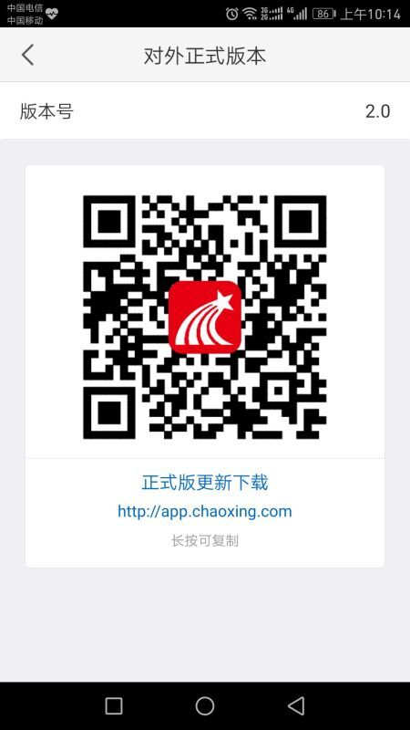
1.选课学生登录陕西铁路工程职业技术学院网络选修课学习平台（网址http://sxri.zhiye.chaoxing.com/）进行学习。学生初始账号为身份证号（不能修改账号），初始密码为123456，进入系统后请完善个人信息。具体操作见“2018级单招新生预学期网络通识在线课程学习指南”。
2.学生可下载手机客户端（手机搜索超星手机客户端）进行手机上网学习，手机iphone系统在app中下载；手机Android系统在安卓市场下载；也可扫描二维码（见右图），学生在手机端可以实现视频、作业及讨论,考试等。
3.学生可自由安排网上学习时间，2018年4月11日-8月20日完成网络通识在线课程在线学习。
4.8月21日-25日进行在线考试，考试时间内，学生可根据学习指南随时参加在线考试。
5.课程成绩构成：学生总评成绩=视频观看（50%）+网上作业（20%）+网上期末考核（30%），成绩为百分制，60分及格，学生成绩达到及格及以上方可获得选修课学分。
特别提醒：在观看视频课程时，不能快进或最小化窗口，否则，视频课程的学习将无法计时。在线课程学习时，课程讨论环节、课程疑问由专门课程助教提供答疑。如遇到系统或操作问题，可点击网站客服由客服解决。
课程答疑老师：李娜，联系电话：0913-3035209。

2018级单招新生网络通识在线课程学习指南
一、如何登录系统
1、网站登录
（1）进入登录页面,打开浏览器，输入网址：http://sxri.zhiye.chaoxing.com。学生初始账号为身份证号，初始密码为123456，进入系统后请完善个人信息。
（2）点击按钮，输入“帐号（身份证号）”、“密码。
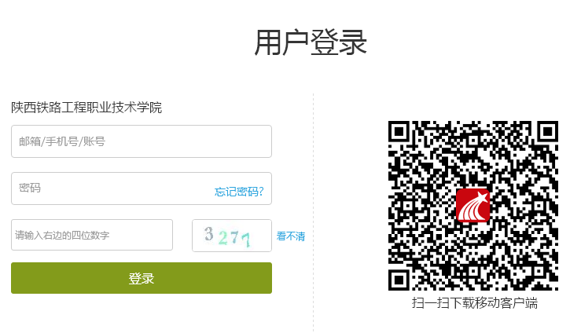
2、手机客户端登录
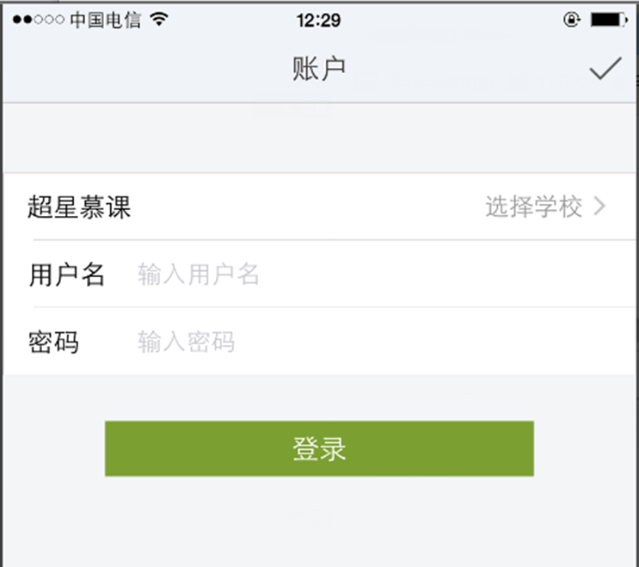
第一步：学生可下载手机客户端（搜索超星手机客户端）：iphone在app中下载，安卓在安卓市场下载，ipad下载ip版，学生在手机端可以实现视频、作业、讨论,暂时不支持考试；第二步：选择学校；第三步：输入学号和密码登录。如图：

二、如何找回密码
1、学生忘记登录密码时，在登录页面点击“忘记密码”。
2、根据页面提示输入绑定的邮箱，点击下一步。
3、查收邮件，点击邮箱中收到的链接，进行密码重置。
三、如何选课
1、在4月9日-10日，登录后直接在页面上选课，并点击确定。
2、已经选定不能退选。
3、4月11日开始学习。
四、如何学习
1、学生登录空间后，点击课程，然后进入学习空间，点击章节进行学习。
2、如果想继续学习，点击课程名称，进入课程详细页面，点击未完成章节继续学习 ,需要注意的是：在观看视频课程时，注意不能快进，最小化窗口之后视频课程的学习将无法计时。
3、在观看和学习过程中遇到问题可以直接咨询客服，个人学习空间和网页上都有在线客服
五、如何讨论
1、在课程学习进度页面，点击右侧导航栏“讨论”，可发布、查看和回复讨论，或者直接在课程学习进度页面右侧方框内发布讨论。
2、学生点击导航栏中的“讨论”，同时页面还可以实现对已发布讨论的查看和回复。
3、右侧导航栏的“答疑”，可以直接给老师提问，老师直接回复学生提出的关于当前所学课程内容的提问.
六、如何查看任务点和任务点完成情况
在学习空间界面中，单击“课程图片”或“课程名称”选项，系统界面跳转至如下图：
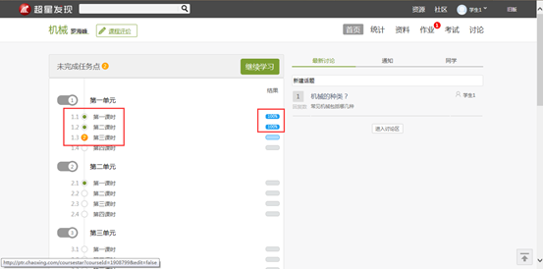
2、用户在上图所示的界面中，可以查看到任务点数目。（注：学生必须观看完本章节的视频并完成相应的作业后，下一集的视频会自动解锁，学生才能观看，否则学生则无法观看下一集视频。）
七、如何进行考试
1、在学习空间页面上，点击“课程图片”或“课程名称”，进入到课程学习页面。如下图：
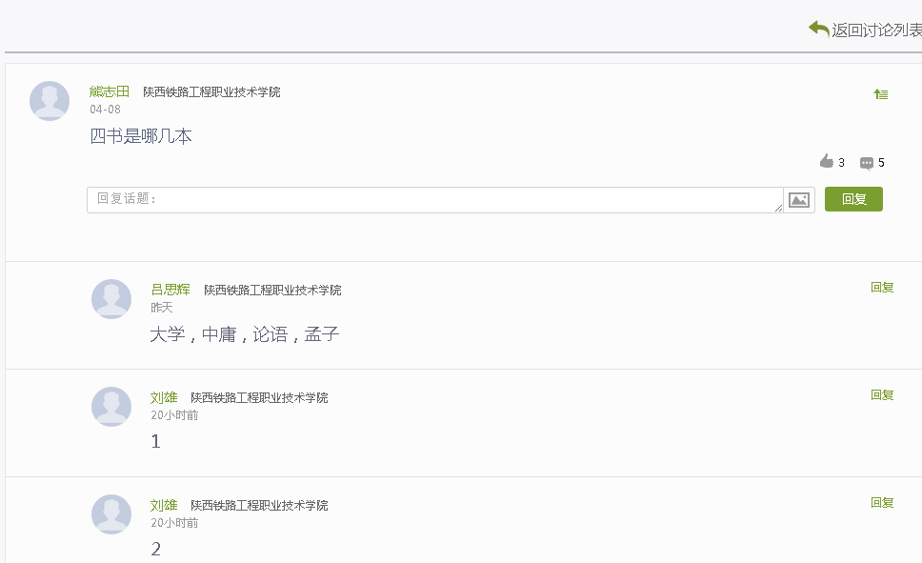
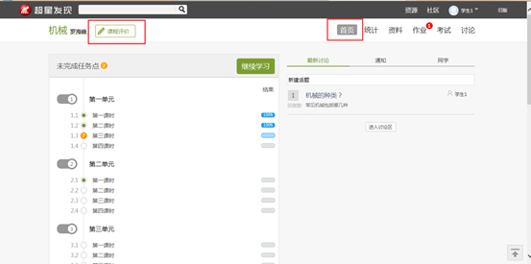
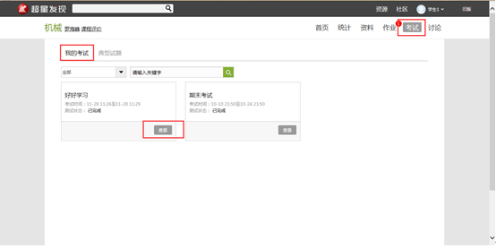
2、学生在上图所示的页面中，在矩形框 “全部”下选择考试状态，或输入“关键字”，查看相应的考试信息。学生可根据不同的考试状态进行不同的操作。如下图：
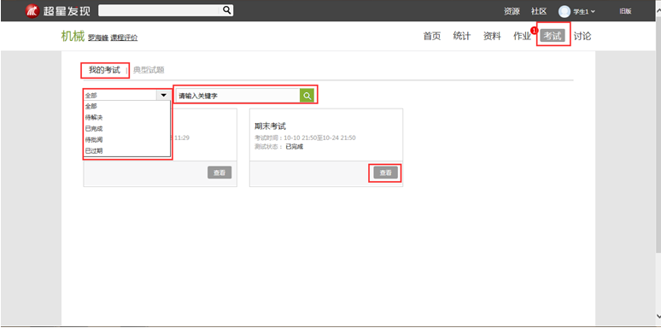

附件2
《铁道概论》在线开放课程学习
一、学习任务
4月9日至10日来校办理报到注册手续时，领取学习任务，根据要求及附件说明，按时登陆《铁道概论》在线开放课程学习平台，认真学习课程各项目学习内容，完成作业和讨论，按时参加网上在线考试。
- 学习及考核方式
1.选课学生打开校园主页陕西铁路工程职业技术学院 http://www.sxri.net/，点击右下角的“数字中心”或直接输入网址：陕西铁路工程职业技术学院数字化学习平台 http://szxxzx.sxri.net/。学生初始账号为身份证号，初始密码和账号一致，进入系统后进行在线学习。具体操作见附件1。
2.学习时间：4月11日-8月20日；考试时间：8月21日-25日。学生自由安排网上学习时间，在考试时间段内，学生根据学习指南随时参加在线考试，考试只有一次机会。
3.课程成绩构成：学生总评成绩=课程内容观看（40%）+作业（20%）+访问（10）+讨论（10%）+期末考试（20%），成绩为百分制，60分及格，学生成绩达到及格及以上方可获得选修课学分。
特别提醒：在观看视频课程时，只能在电脑上学习；如遇到系统或操作问题，联系2018年单招录取学生企业微信群，由课程答疑老师解答。
课程答疑老师：李晓艳 电话：0913-2221269

《铁道概论》在线开放课程学习操作指南
1.如何登陆系统
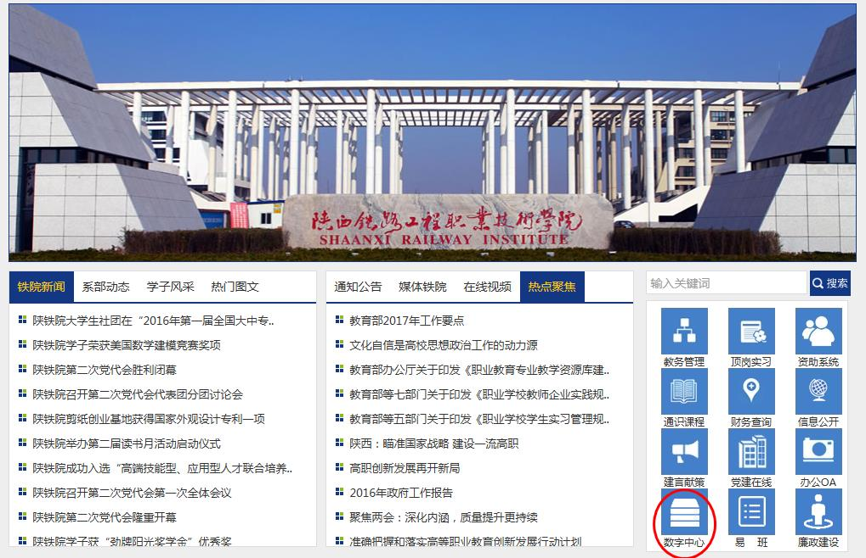
第一步：打开校园主页陕西铁路工程职业技术学院 http://www.sxri.net/ 点击右下角的“数字中心”或者直接输入网址：陕西铁路工程职业技术学院数字化学习平台 http://szxxzx.sxri.net/
第二步：登录用户名和密码（用户名和密码一致）
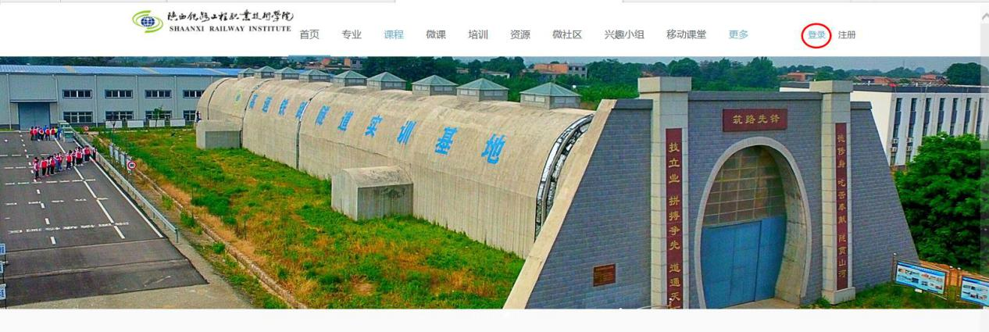
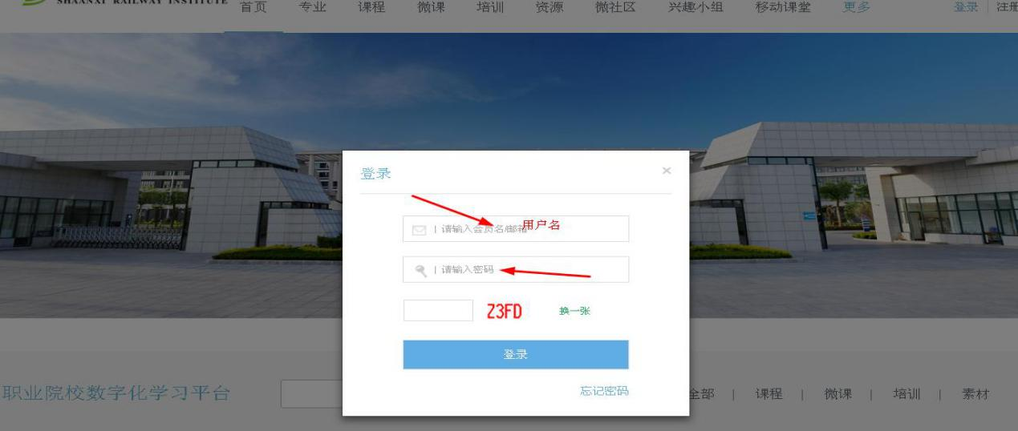

第三步：点击“开始学习”或“继续学习”（必须使用电脑进行学习，方可有记录）
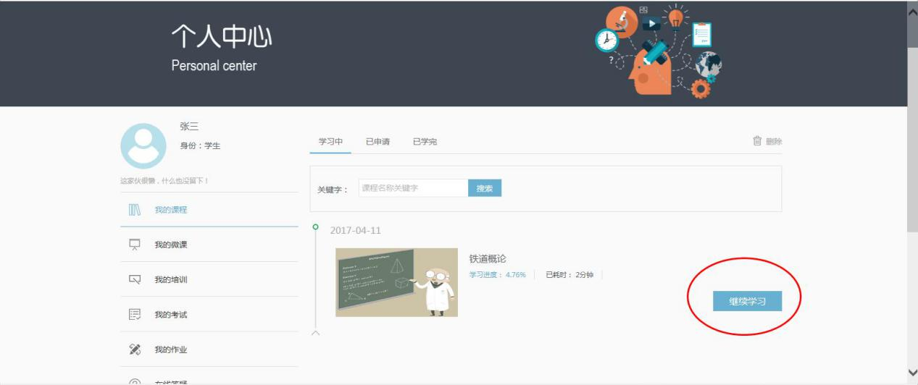
2.如何学习：
学生登录后点击课程内容，然后进入学习，点击目录展开项目学习（左侧“P”为PPT幻灯片文档）。
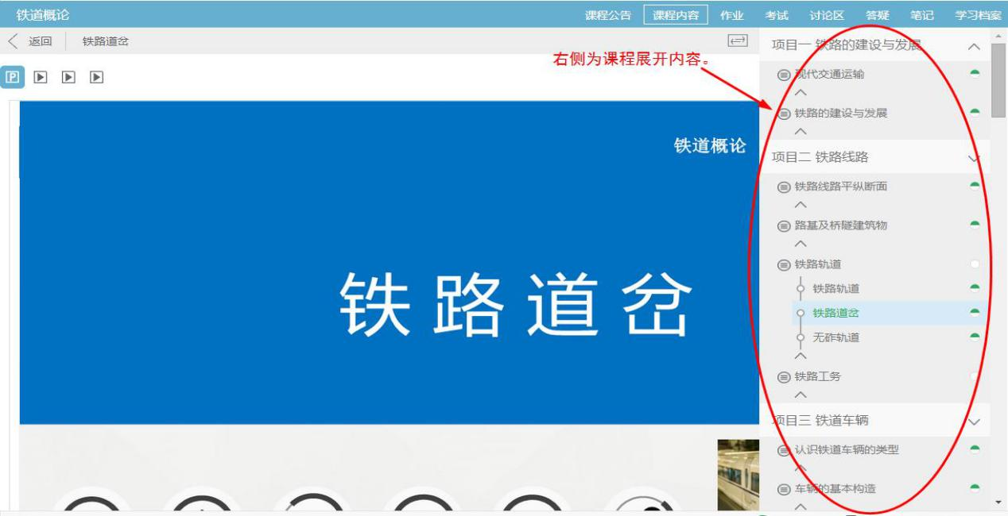
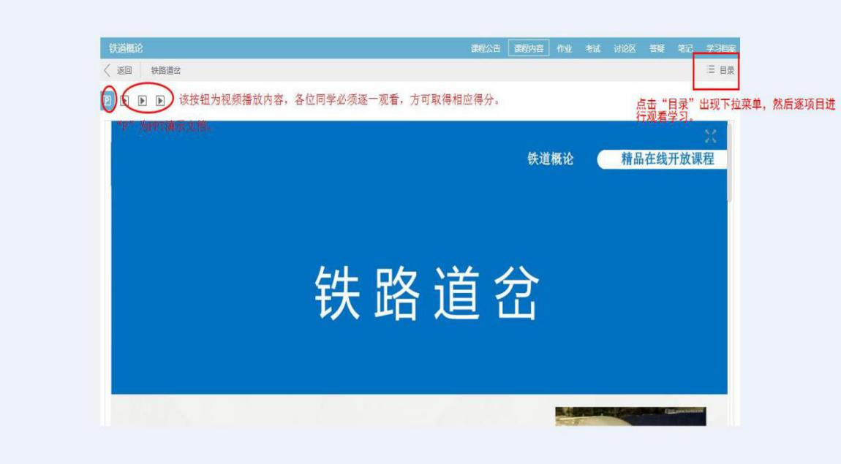

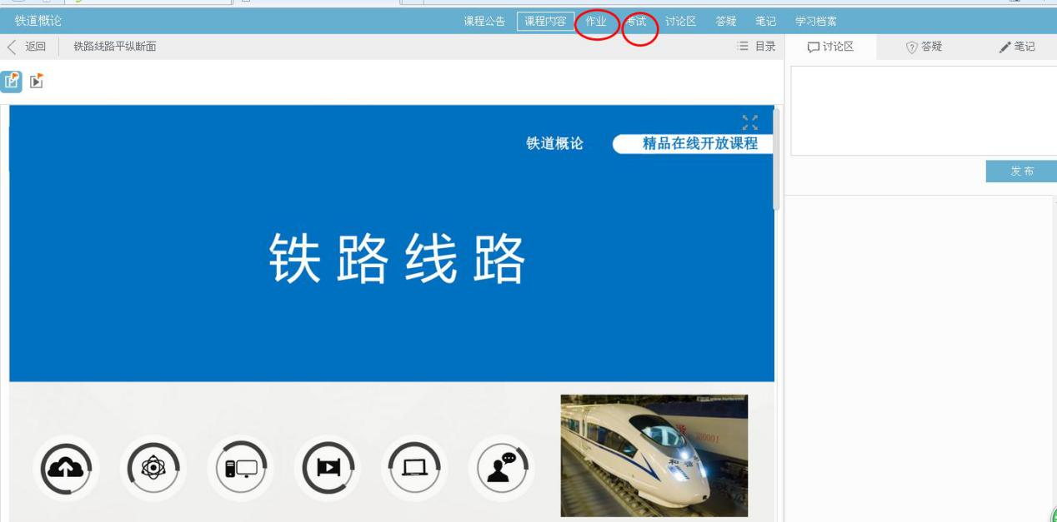
3.如何完成作业和考试：
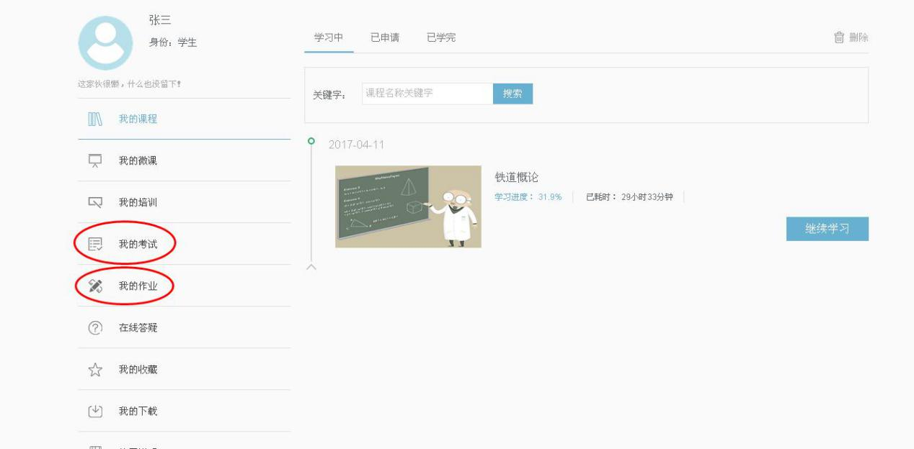

附件3
《计算机应用基础》在线开放课程学习
一、学习任务
4月9日至10日来校办理报到注册手续时，领取学习任务，根据要求及附件说明，按时登陆《计算机应用基础》在线开放课程学习平台，认真学习课程各项目学习内容，完成作业和讨论，按时参加网上在线考试。
二、学习及考核方式
1.选课学生登陆智慧职教MOOC学院（ http://mooc.icve.com.cn/），注册账号（方法参考附件1），选择计算机应用基础（王津 主持），然后参加学习。
2.开课周期：计算机应用基础在线开放课程工开设两期，
第一期开课时间为5月7日-7月1日，共九周，请管理工程系、机电工程系、电信工程系、道桥工程系2018年单招录取学生注册学习，考试时间：6月25日-7月1日。
第二期开课时间为7月2日-8月26日，共九周，请铁道工程系、轨道工程系、建筑工程系、测绘工程系2018年单招录取学生注册学习，考试时间：8月20日-8月26日。同学们自由安排网上学习时间，在考试时间段内，学生根据学习指南参加在线考试，考试只有一次机会。
陕铁院系部下属专业：
（1）铁道工程系：铁道工程技术、高速铁道工程技术、水利水电建筑工程、矿山地质
（2）轨道工程系：地下与隧道工程技术、城市轨道交通工程技术、盾构施工技术、
基础工程技术
（3）道桥工程系：道路桥梁工程技术、土木工程检测技术、市政工程技术
（4）测绘工程系：工程测量技术、摄影测量与遥感技术
（5）建筑工程系：建筑工程技术、装饰工程技术、建筑设备工程技术、给排水工程技术、BIM工程技术（建设项目信息化管理）、工程造价
（6）管理工程系：铁道交通运营管理、高速铁路客运乘务、城市轨道交通运营管理、
工程物流管理、铁路物流管理、会计、安全技术与管理、建设工程监理
（7）机电工程系：工程机械运用技术、焊接技术与自动化、机电一体化技术、铁道机械化维修技术、城市轨道交通机电技术
（8）电气与信息工程系：铁道通信与信息化技术、铁道信号自动控制、铁道供电技术、铁道机车、城市轨道交通通信信号技术 城市轨道交通供配电技术
3.课程成绩构成：学生总评成绩=课程内容学习（50%）+章节作业（25%） +期末考试（25%），成绩为百分制，60分及格，学生成绩达到及格及以上方可获得选修课学分。
特别提醒：如遇到系统或操作问题，联系2018年单招录取学生企业微信群，由课程答疑老师解答。
课程答疑老师：刘鹏 电话：0913-2221054
《计算机应用基础》在线课程学习指南
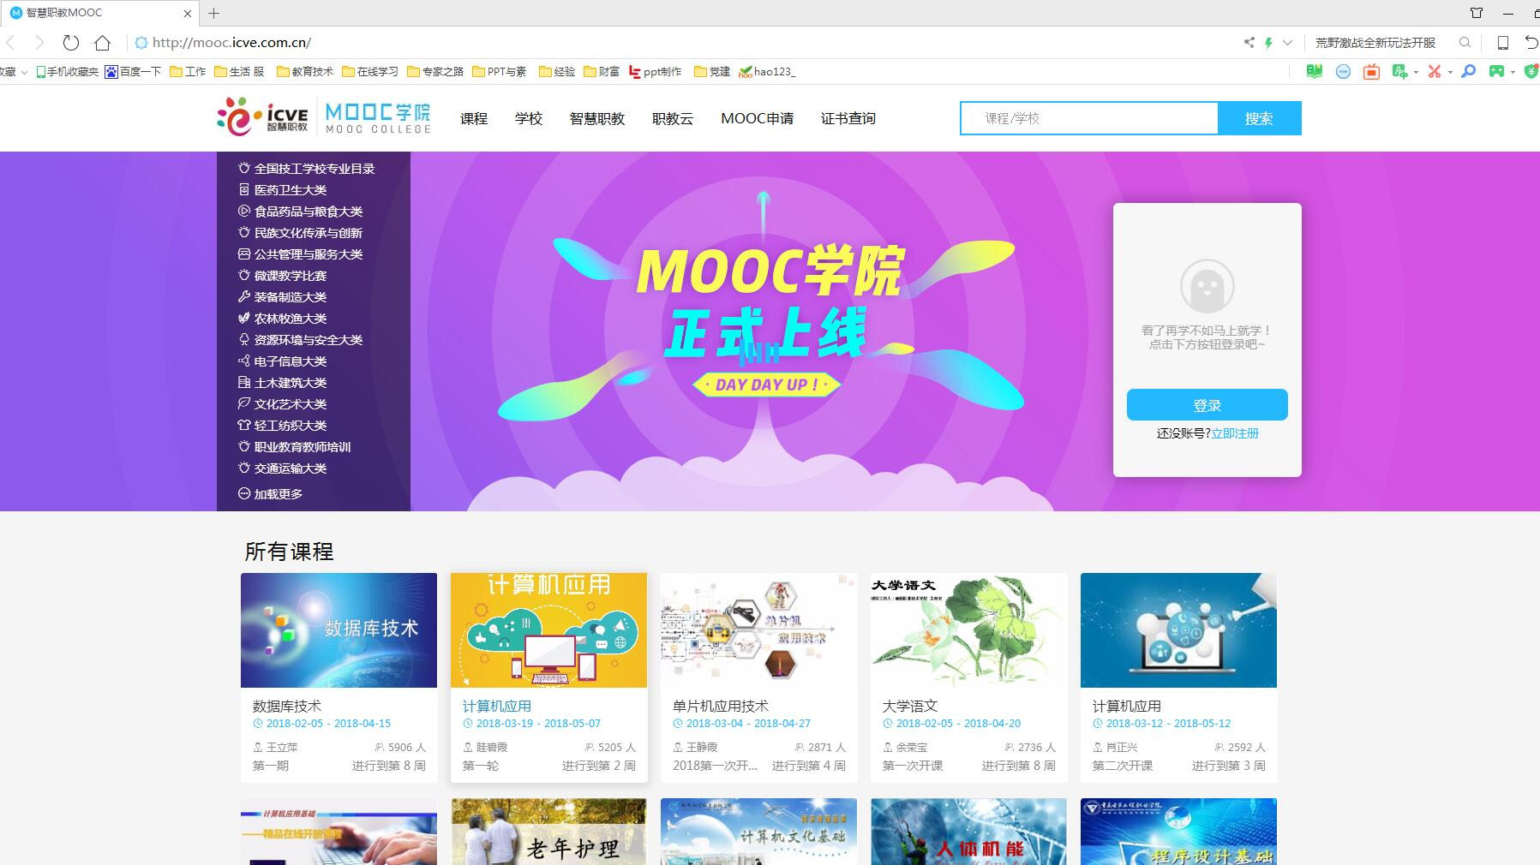
一、如何登录系统
1、网站登录
用电脑或者手机，打开浏览器，输入网址：http://mooc.icve.com.cn/， 进入智慧职教mooc学院页面：

二、如何注册账号
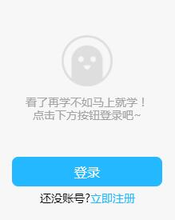
1、进入智慧职教mooc学院页面后，在轮播图的右侧登陆框里面有立即注册按钮，点击进去之后注册账号
2、点击立即注册进入注册页面
3、注册注意事项
（1）用户名以个人姓名全拼音的方式命名，如果遇到系统提示有重名的，后面加数字以区分
（2）密码以身份证后六位，如果最后为字母，输入小写字母
（3）职业选择社会学习者
（4）所属单位填写陕西铁路工程职业技术学院
（5）城市写陕西省 渭南市
（6）输入个人手机号，填写验证码，完成注册
4、个人登陆
（1）用电脑或者手机，打开浏览器，输入网址：http://mooc.icve.com.cn/， 进入智慧职教mooc学院
（2）点击登陆按钮，登陆时选择智慧职教选项卡，然后输入自己的账号密码完成登录，如图

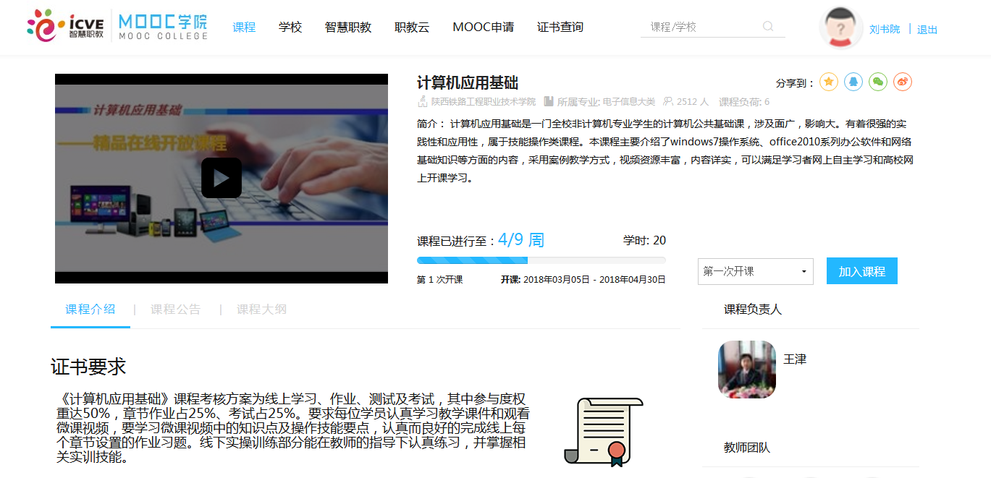
（4）登陆完成后在mooc学院（http://mooc.icve.com.cn/）首页选择王津主持的计算机应用基础课程，点击打开
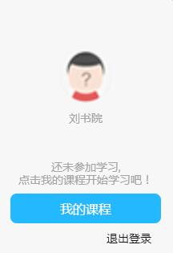
（5）点击加入课程，参加学习
三、如何学习
(1)学生登录后，点击我的课程，然后进入学习空间，点击章节进行学习。

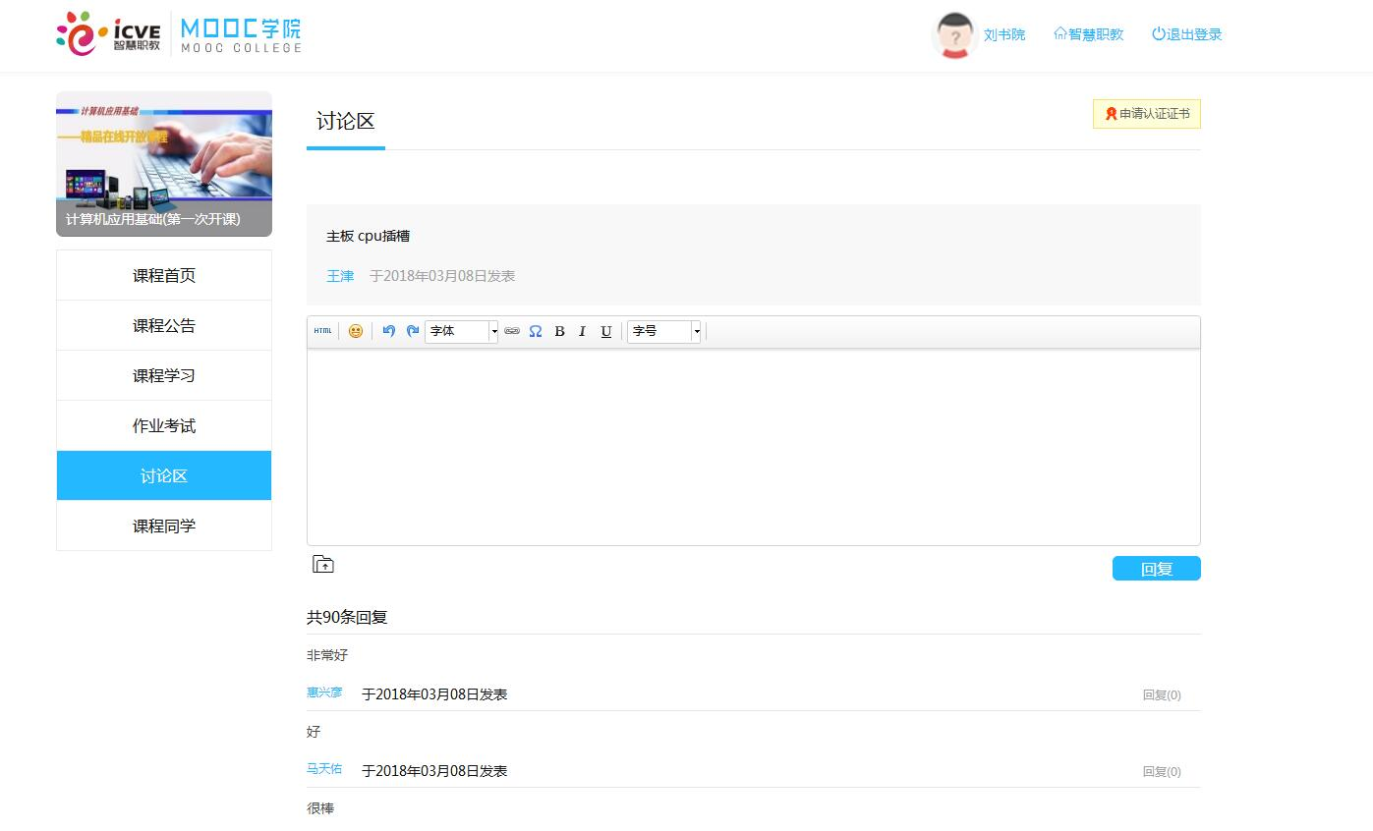
四、如何讨论
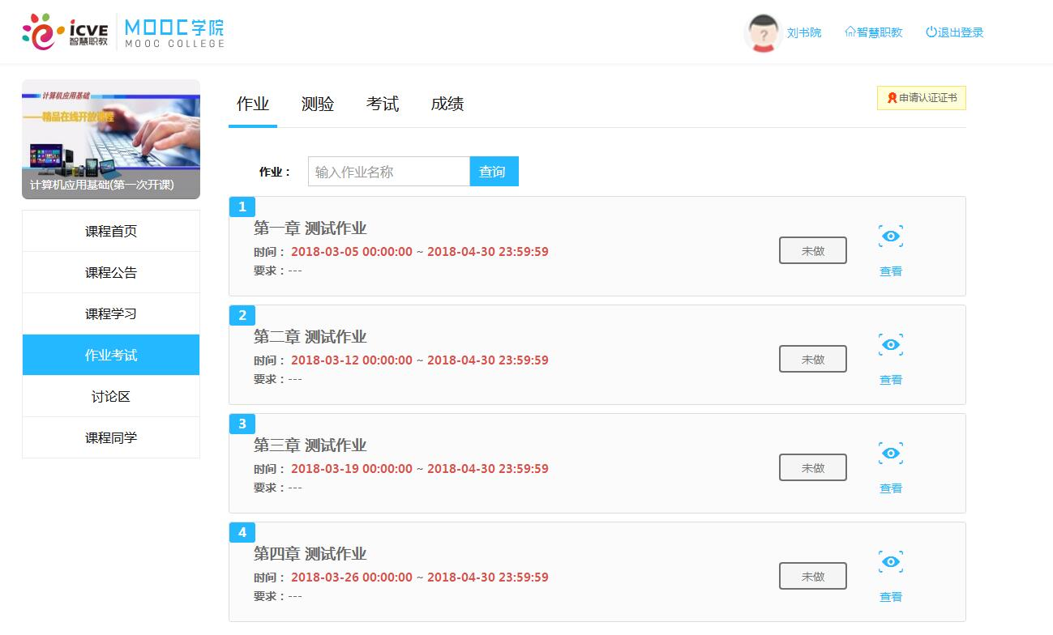
1、在课程学习页面，点击右侧导航栏“讨论区”，可发布、查看和回复讨论，或者直接在课程学习进度页面右侧方框内发布讨论。如图：

五、如何进行考试
点击左侧导航栏的作业考试，进入作业考试界面。如下图：

2、点击对应的章节测试作业完成相应的测试任务
特别注意：
1、计算机应用基础在线开放课程总共进行九周
2、同学们应在5月7号之前注册好账号
3、每周会呈现出一章学习内容，需要按顺序学习，不能跳跃
4、如果前面章节的内容没有学习完，后面可以继续补充学习，但不能超过总的九周学习周期，也就是说所有的学习任务必须在九周时间内完成
5、关于章节测试及期末考试试题，同学们可以借助网络来查询相关资料，以完成试题的解答。

附件4
2018年单招录取学生社会实践活动
各位同学：
恭喜大家成为陕铁院大家庭中的一员，陕铁院历来重视实践育人，每年寒暑假都组织学生进行假期社会实践活动，活动结束后对优秀学生进行表彰。今年，为了让2018级单招录取学生投身实践，尽快成长，学院决定在2018级单招录取学生中开展社会实践活动。现将具体事宜通知如下：
一、指导思想：
继续坚持“办实事、受教育、长才干、做贡献”的原则，引导2018级单招录取学生在丰富的社会实践中学习、宣传、践行党的十九大精神，引导学生把理论学习与社会实践服务紧密结合，全面提高学生的思想道德修养和综合素质，进一步增强青年学生建设祖国、振兴中华的责任感、使命感和紧迫感，为构建美丽中国、和谐社会作出自己的贡献。
二、活动时间：2018年4月—2018年9月
三、活动对象：2018级单招录取学生
四、活动形式：
学生利用假期社会调查、志愿服务、兼职打工、农耕劳作等机会开展丰富多彩的社会实践活动。
五、活动内容
1、社会实践与爱国、爱校、爱行业相结合，开展内容充实，形式多样的调研工作。各位同学要积极进行社会调查，调查要贴近实际、贴近生活、贴近群众，每名学生要写出详实具体、内容深刻、针对性强的调查报告。
2、社会实践与学习宣传贯彻落实党的十九大精神相结合。通过走访群众，走进基层，以宣传彩页、图片展、动漫、微视频、专题片等生动活泼的形式向群众宣传党的十九大精神，进一步增强人民群众学习贯彻落实党的十九大精神的自觉性和坚定性。
3、社会实践与专业学习相结合。积极深入到生产实践一线，在专业实践中了解社会需求、了解企业对人才的需求，找出自我能力与企业需求之间的差距，明确自己的发展目标。
六、选题
1．聚焦十九大，永远跟党走
（1）从家乡实际看全面建成小康社会目标的新变化
（2）四个全面战略布局与陕西变化（家乡变化）
（3）一带一路与我的家乡
（4）互联网+与我们
（5）法治中国在农村（社区）
（6）家乡红色文化资源调查
2.笃学科知识，行大学之路
（1）家乡一村一品调研
（2）不同生源地大一新生对大学生活适应性的调查
（3）开展志愿服务
（4）关于全院师生对未来学院发展期望值的调研
（5）聚焦三农，关注“城乡一体化”
（6）网络文化探究
（7）在校大学生就业创业途径研究
（8）听说大学是个小社会？——校园内的社会现象调研
（9）关于当代大学生的爱情观及他们眼中理想爱情的调研
（10）从国际形势变化解读中国人的“爱国情怀”
七、表彰总结
社会实践活动结束后，学生个人或团队完成不少于2000字社会实践报告一份，实践报告提倡生动活泼，图文并茂，参加社会实践的照片单独打印后附在实践报告的后面(实践报告模板附后)。新学期开学报到时交至所在系部，系部汇总后上交学院。学院组织专家对社会实践报告进行评选，对评选出的优秀成果进行表彰，并编辑成社会实践成果优秀作品集。本次社会实践活动将计入大学生素质拓展学分手册，纳入大一《思想道德修养与法律基础》课的平时成绩，做为进校后评优评先的依据之一。
七、活动要求
1、高度重视，深入实践。每位同学社会实践结束后，必须撰写报告，开学报名时提交给所在系。社会实践报告将作为开学报到后一门课的成绩，学生必须高度重视、深入实践。
2、注重实际，突出实效。实践活动应紧密结合学生和社会的实际情况，关注社会建设发展，了解科学创新，观察生态文明建设，结合生活实际，确保实践具有可操作性，并具有一定的学术或社会价值，切忌搞形式、走过场，要注重活动的实际效果，为社会做出贡献，使学生得到锻炼。
3、确保安全，保障到位。谨记安全第一，强化安全意识，时刻保持警惕，消除各种安全隐患，做好安全防护工作，确保在安全的情况下开展各项实践活动。

打工类社会实践报告参考模板

2018年社会实践报告

姓 名：
专 业：
系 部：
电 话：
指导教师：
实践类别：
实践时间：

暑假之打工经历
摘 要：社会实践作为……
关键词： 打工 洗涤厂 收获.
正 文
一、打工过程
时间过得很快，大学一年的时间很快就结束了，……

二、感想收获
时光飞逝，伴着开学的钟声，打工实践也匆匆结束。这次社会打工实践是一个开始，也是一个起点，真正的让我收获感悟到了很多……
（一）……
（二）……
（三）……
总之，在这次暑假的工作中，我还懂得了理论与实践相结合的重要性，获益良多，这对我今后的生活和学习都有很大程度上的启发。这次的打工是一个开始，也是一个起点，我相信这个起点将会促使我逐步走向社会，慢慢走向成熟。

三、结束语
……

调研类社会实践报告参考模板

2018年社会实践报告

姓 名：
专 业：
系 部：
电 话：
指导教师：
实践类别：
实践时间：

关于农村会不会成为空巢村的调查
摘 要：社会实践作为促进学生素质教育，加强和改进……………
关键词： 三农 空巢村 感想.

一、调查过程
调查主题：倾听民声，了解社情民意
调查人：……
调查时间：……
调查方式：……
调查对象：四川省通江县新场乡石船村二十二户村民、田间农民四人
现如今，……
在调查过程中，我通过走访串门、边交谈边记录的方式，与众多农户进行交流，围绕着农业农村农民的“三农”问题，我们主要就土地、农村人口迁往城市、留守老人以及农村未来会不会空无一人等几个问题进行了谈论。
（一）土地
据村民回忆，……
（二）农村人口迁往城市
在与这二十二户村民和田间四人的交流过程中，我们了解到……
（三）留守老人
还记得几年前……
（四）其他

二、感想收获
在这次的调查中，除了了解到农村生活的艰辛，也意识到他们对国家关于农村发展的政策支持知之甚少，所以对国家给予的粮食种子补贴，农作物培植技术培训等信息都不了解。我们也极力建议大家多关注一下新闻频道和农业频道。
（一）……
（二）……
（三）……
总之，……


陕铁院企业微信群

请同学们扫描上方二维码下载企业微信，加入2018年单招录取学生企业微信群，关注企业微信工作台公告内容，进入预学期学习网站，学习预学期网络课程，利用微信群进行系内师生交流，如有预学期学习问题，可定时接受相关老师的指导。

